ИНФОРМАЦИОННЫЙ БЮЛЛЕТЕНЬ 11 декабря 2020 г.
Ищу себе маму!
Добрые, отзывчивые жители Кургана и области!
Вглядитесь в эти грустные глаза детей, ждущих любовь, ласку и тепло…
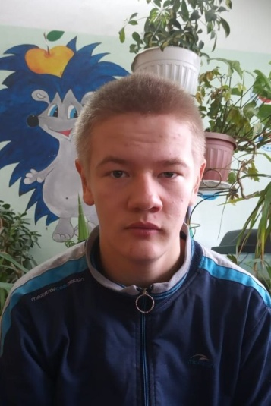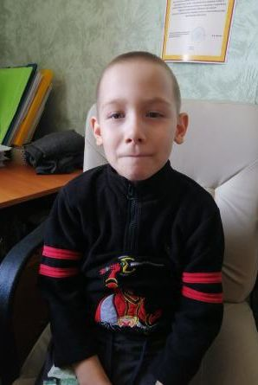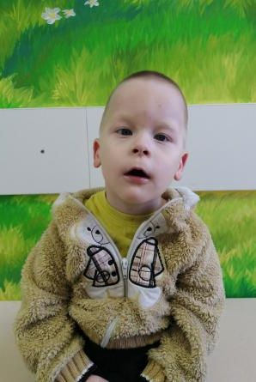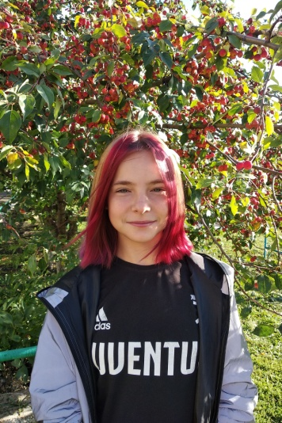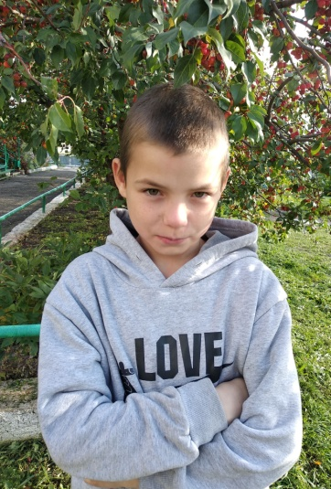
Никита  Октябрь 2005 г.р.  Общительный, веселый, д добрый.  Глаза голубые,  волосы темно-русые.  Имеет незначительные отклонения в состоянии здоровья.  Мать лишена родительских  прав, отец умер. | Евгений  Январь 2014 г.р.  Веселый, добрый,  активный.  Глаза серые, волосы русые.  Имеет отклонения в состоянии здоровья.  Есть брат Егор, 2018 г.р.  Родители лишены  родительских права. | Егор  Апрель 2018 г.р.  Общительный, улыбчивый,спокойный.  Глаза голубые,  волосы светло-русые.  Имеет незначительные отклонения в  состоянии здоровья.  Есть брат Евгений, 2014 г.р.  Родители лишены родительских прав. | Ксения Александр  Август 2007 г.р. Ноябрь 2010 г.р.  Веселая, хорошая, Общительный, милый,  самостоятельная. самостоятельный.  Глаза серые, волосы темно-русые. Глаза серые, волосы русые.  Имеет незначительные Имеет незначительные  отклонения в состоянии отклонения в состоянии  здоровья. здоровья.  Есть брат Александр, 2010 г.р. Есть сестра Ксения, 2007 г.р.  Мать не занимается воспитанием Мать не занимается воспитанием  ребенка, в графе «отец» ребенка, в графе «отец»  свидетельства о рождении свидетельства о рождении  стоит прочерк. стоит прочерк.
По разным причинам у этих детей нет родителей, нет домашнего очага, который бы защитил и согрел их.
Тех, кто готов взять на себя благородную миссию опекуна, попечителя, усыновителя, просим обращаться в Управление социальной защиты населения Курганской области по адресу: г. Курган, ул. Зорге, 39, каб. 10 а, тел.
8(3522) 44-01-15 для уточнения сведений о ребенке и получения информации.

